รายงานผลการปฏิบัติราชการประจำเดือนธันวาคม 2566
ภายใต้การอำนวยการของ พ.ต.อ.บุญเชิญ ลิ่มประจวบพงษ์ ผกก.สภ.สิชล และ พ.ต.ท.บุศริน คีรีเพชร รอง ผกก.ป.สภ.สิชล ควบคุมการปฏิบัติโดย พ.ต.ต.เสนีย์ ชมบุญ สวป.สภ.สิชล ได้สั่งการให้ ร้อยเวร ๒๐ , สายตรวจรถยนต์ , สายตรวจรถจักรยานยนต์ และสายตรวจตำบล ออกปฏิบัติงานในพื้นที่รับผิดชอบ ตามแผนปฏิบัติการที่กำหนด ในระยะแต่ 1 – 31 ธันวาคม 2566 สรุปผลการปฏิบัติให้ทราบ ดังนี้
1. ตรวจเยี่ยมประชาชนในพื้นที่รับผิดชอบ โดยดำเนินการผ่านระบบ Police ๔.๐ จำนวน 469 ราย
2. ออกตรวจ ธนาคาร ร้านทอง ร้านสะดวกซื้อ เพื่อป้องกันเหตุเกี่ยวกับทรัพย์ในพื้นที่ผ่านระบบ Police 4.0 จำนวน 2,356 ครั้ง

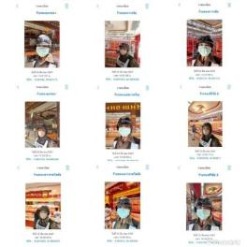
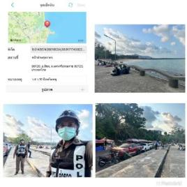

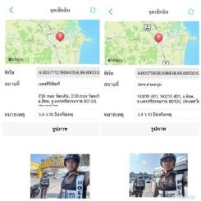
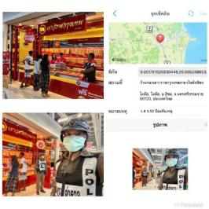

2.ซักซ้อมแผนเผชิญเหตุในพื้นที่
วันที่ 2๑ ธ.ค.66 ซ้อมแผนเผชิญเหตุคนร้ายคุ้มคลั่ง ใช้มีดทำร้ายนักเรียน (หนี – ซ่อน – สู้ ) ณ โรงเรียนวัดถ้ำเทียนถวาย ต.ทุ่งปรัง อ.สิชล จ.นครศรีธรรมราช
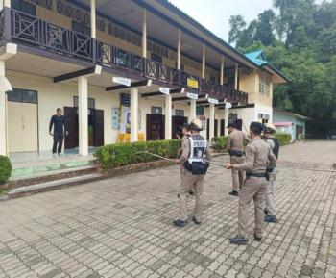
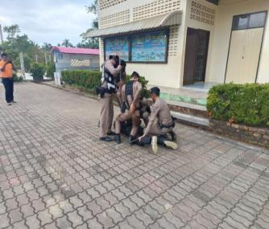

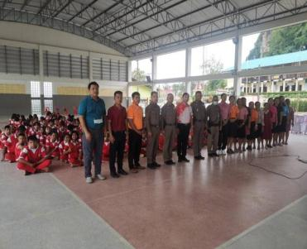
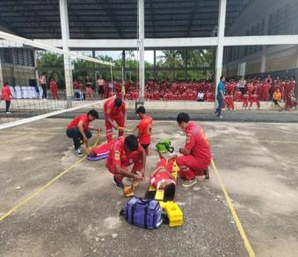

3.มาตรการป้องกันปราบปรามอาชญากรรมห้วงเทศกาลคริสต์มาส 2566 และ เทศกาลปีใหม่ 2567
วันที่ 20 ธ.ค.66 ข้าราชการตำรวจ สภ.สิชล สนธิกำลัง ทหารค่ายฝึกรบพิเศษที่ 4 สิชล , ตำรวจตระเวนชายแดนที่ 424 , ฝ่ายปกครอง และหน่วยอาสมัครหน่วยกู้ภัยต่างๆ ร่วมปล่อยแถวกวาดระดมกวาดล้างอาชญากรรม ตามตามมาตรการป้องกันปราบปรามอาชญากรรม การรักษาความสงบเรียบร้อยความปลอดภัยในชีวิตและทรัพย์สินของประชาชนและนักท่องเที่ยวในช่วงเทศกาลปีใหม่ ระหว่างวันที่ 18 – 27 ธ.ค.66 รวม 10 วัน เพื่อให้เกิดความสงบเรียบร้อยในพื้นที่รับผิดชอบ ณ ลานหน้าเทสโก้โลตัสสิชล ต.สิชล อ.สิชล จ.นครศรีธรรมราช

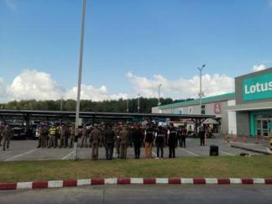
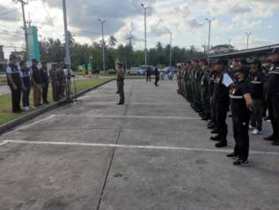

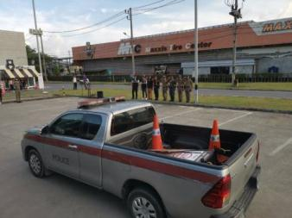
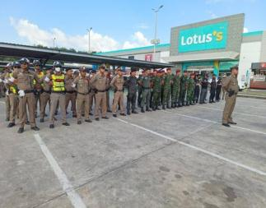

มาตรการการจัดการดูแลด้านการจราจร และดูแลความปลอดภัยในชีวิตและทรัพย์สินของประชาชน ในห้วงเทศกาลสำคัญ

วันที่ 29 ธ.ค.2566 เวลา 09.00 น. พ.ต.อ.บุญเชิญ ลิ่มประจวบพงษ์ ผกก.สภ.สิชล ,พ.ต.ท.บุศริน คีรีเพ็ชร รงอง.ผกก.ป.สภ.สิชล, พ.ต.ท.พรพล โชคคณาธนบดี สว.ธร.สภ.สิชล ,พ.ต.ต.เสนีย์ ชมบุญ สวป.(ชมส).สภ.สิชล เจ้าหน้าที่ตำรวจจราจร ,สายตรวจตำบลทุ่งปรัง ,พร้อมข้าราชการตำรวจ สภ.สิชล ร่วมพิธีเปิดศูนย์บริการประชาชนในการเดินช่วงเทศกาลปีใหม่ 2567 ตามคำขวัญ “ขับขี่ปลอดภัยเมืองไทยไร้อุบัติเหตุ” ตั้งแต่วันที่ 29 ธันวาคม 2566 ถึงวันที่ 4 มกราคม 2567 ร่วมกับอำเภอสิชล หัวหน้าส่วนราชการ ตำรวจตระเวนชายที่ 424 สิชล ทหารค่ายฝึกการรบพิเศษสิชล กำนัน ผู้ใหญ่บ้าน ผู้ช่วยผู้ใหญ่บ้าน หน่วยกู้ภัยในพื้นที่อำเภอสิชล และประชาชนจิตอาสา โดยมีนายสมโชค เสนา นายอำเภอสิชล เป็นประธานในพิธี ณ ที่พักสายตรวจตำบลทุ่งปรัง ถนน 401 นครศรีฯ – สุราษฎร์ ม.5 ต.ทุ่งปรัง อ.สิชล จ.นครศรีธรรมราช

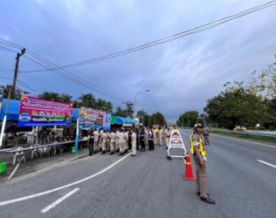
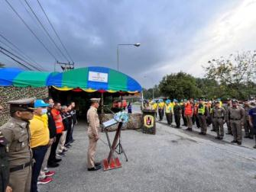

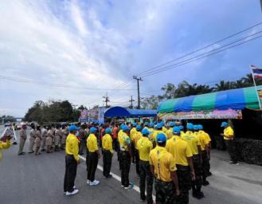
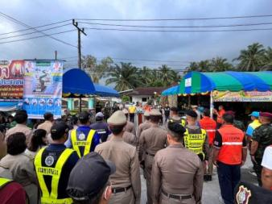

มาตรการการจัดการดูแลด้านการจราจร และดูแลความปลอดภัยในชีวิตและทรัพย์สินของประชาชน ในห้วงเทศกาลสำคัญ
วันที่ 26 ธ.ค.2566 เวลา 13.00 น. พ.ต.อ.บุญเชิญ ลิ่มประจวบพงษ์ ผกก.สภ.สิชล,พ.ต.ท.บุศริน คีรีเพ็ชร รอง ผกก.ป.สภ.สิชล, พ.ต.ต.เสนีย์ ชมบุญ สว.(ชมส.)สภ.สิชล ร.ต.อ.ชัยชนะ เม่งห้อง รอง สว.จร.สภ.สิชล เจ้าหน้าที่ตำรวจชุดชุมชนมวลชนสัมพันธ์ และเจ้าหน้าที่ตำรวจจราจร, กำนัน-ผู้ใหญ่บ้าน ตำบลเสาเภา, คณะอาจารย์และนักเรียนวิทยาลัยเทคนิคสิชล,หน่วยมูลนิธิ อาสาสมัครกู้ภัยในพื้นที่ ร่วมกันรณรงค์เพื่อป้องกันและลดอุบัติเหตุทางถนนช่วงเทศกาลปีใหม่ 2567 ภายใต้ชื่อการรณรงค์ “ขับขี่ปลอดภัย เมืองไทยไร้อุบัติเหตุ” และห้ามยิงปืนขึ้นฟ้าช่วงเทศกาลปีใหม่ 2567 เส้นทางถนน 401 นครศรีฯ – สุราษฎร์ฯ จากตลาดแม่กิ้มส้อง - ชุมชนต้นเหรียง มีประชาชนเข้าร่วมประมาณ 150 คน

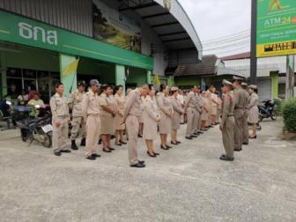
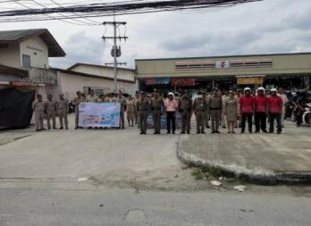


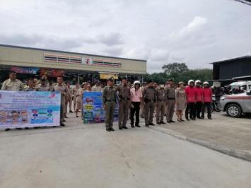

4.ผลการปฏิบัติในการออกตรวจป้องกันเหตุของสายตรวจตำบล
วันที่ 19 ธ.ค.66 เวลา 14.30 น. ภายใต้อำนวยการ พ.ต.อ.บุญเชิญ ลิ่มประจวบพงษ์ ผกก.สภ.สิชล พ.ต.ท.บุศริน คีรีเพ็ชร รองผกก.ป.สภ.สิชล ว่าที่ พ.ต.ต.เสนีย์ ชมบุญ สวป.(ชส)สภ.สิชล สั่งการให้ ร.ต.ท.สุระชัย บุญคงมาก รองสว.(ป)สภ.สิชล หน.สายตรวจ ต.เขาน้อย ออกตรวจลาดตระเวนป้องกันเหตุอาชญากรรมในพื้นที่รับผิดชอบ ม.2 ม.5 และ ม.7 และแสวงหาความร่วมมือในการป้องกันอาชญากรรมในพื้นที่

